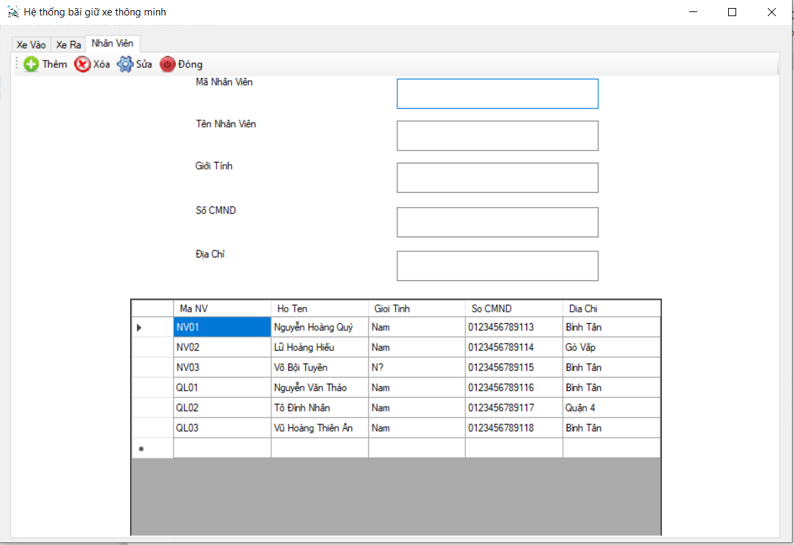

***Hình . Giao diện quản lý nhân viên***

Mô tả: Xem được toàn bộ thông tin của nhân viên

- Thêm: Mã không được trùng và điền đầy đủ không được để trống thông tin cần thêm cho nhân viên.

+ Mã nhân viên đã tồn tại thì không cho phép thêm.

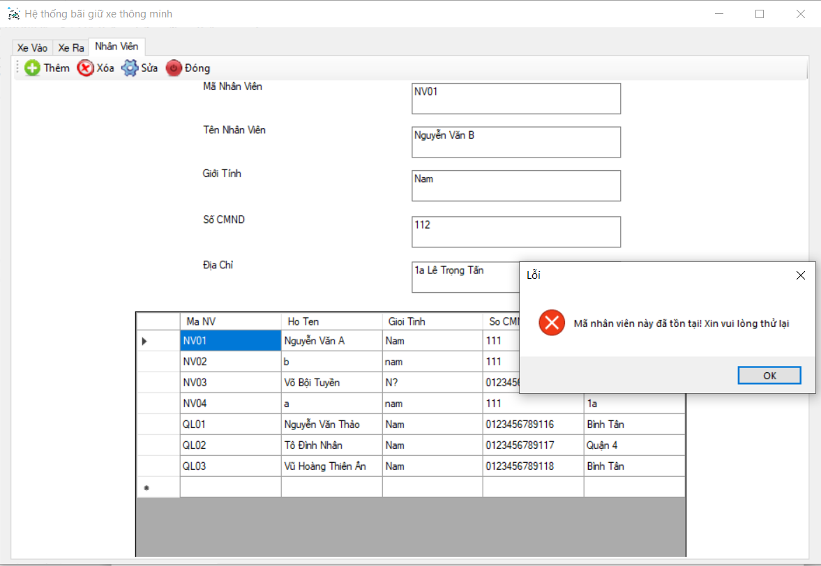

+ Khi không điền đầy đủ thông tin của 1 nhân viên thì không cho phép thêm nhân viên.

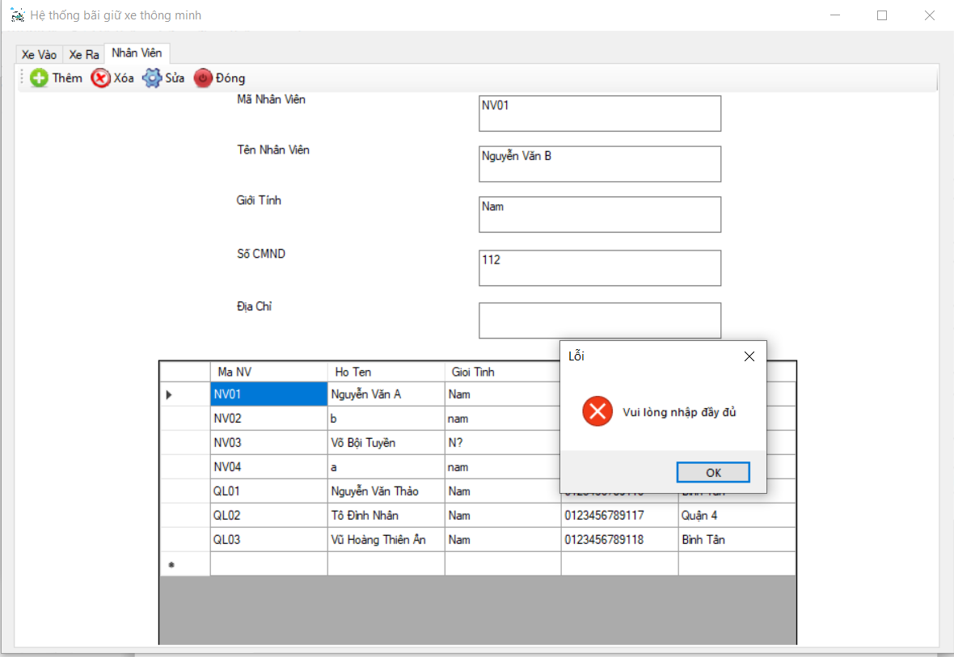

+ Thêm thành công

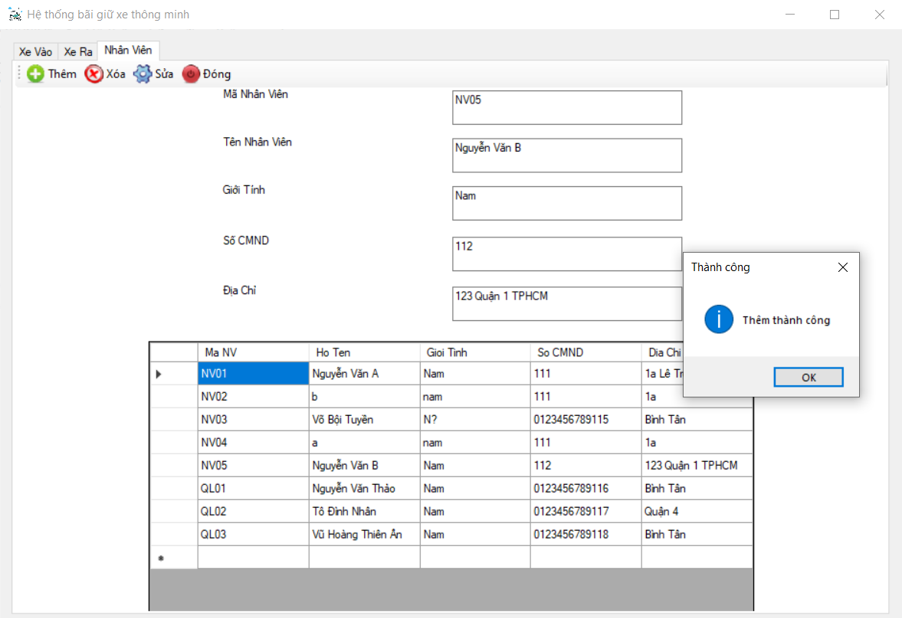

- Xóa: Chọn nhân viên cần xóa trong danh sách và tiến hành xóa.

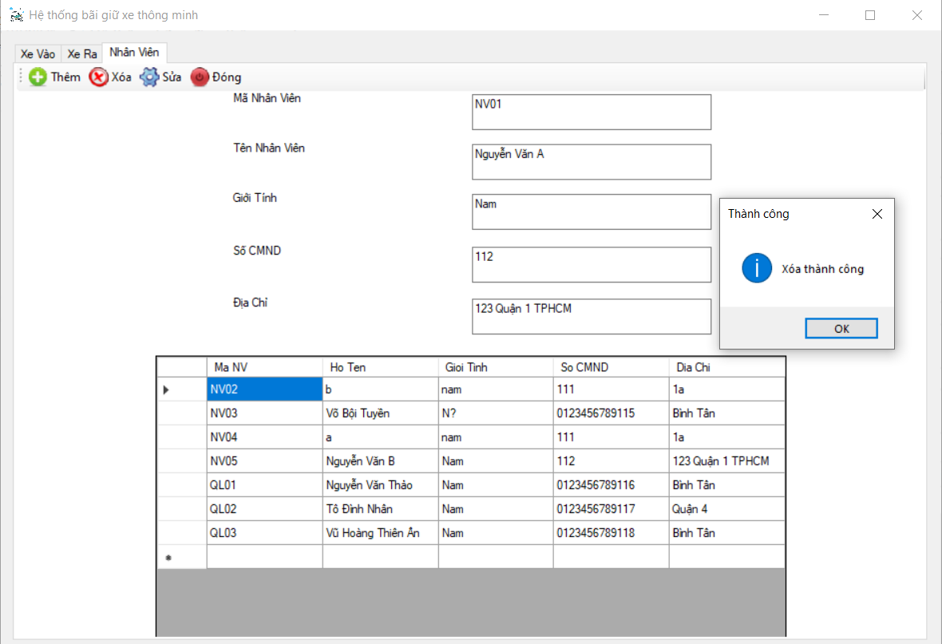

- Sửa: Chọn nhân viên cần sửa trong danh sách và tiến hành sửa.

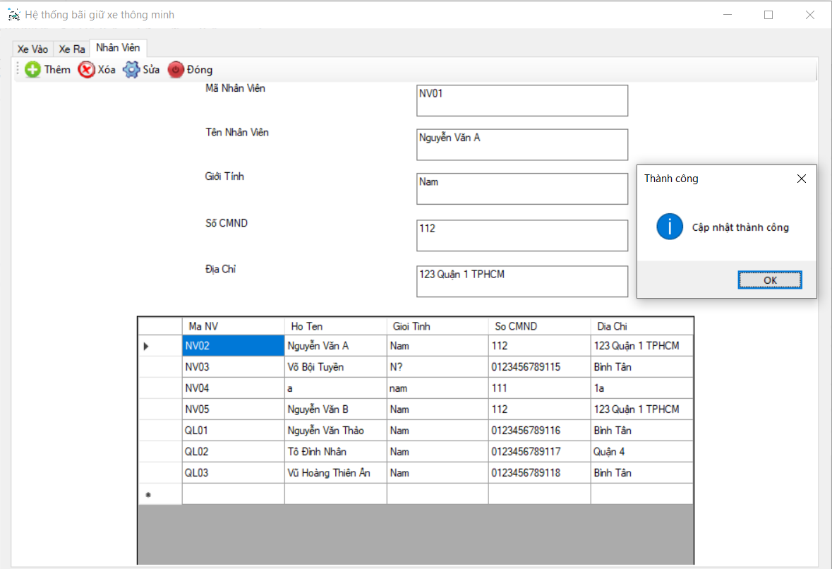

- Đóng: Khi nút đóng được thực hiện thì hiển thị thông báo muốn đóng hay không

